REEMPLAZO DEL GRUPO DE CORTE DE ORMA

GIRAR DE ARRIBA A BAJO ORMA Y QUITAR LA PLACA METÁLICA QUE PROTEGE EL TABLERO ELECTRÓNICO QUITANDO LOS SEIS TORNILLOS DE FIJACIÓN INDICADOS POR LAS FLECHAS ROJAS.
QUITAR LOS SIETE TORNILLOS DEL CARTER INFERIOR INDICADOS POR LAS FLECHAS AZULES
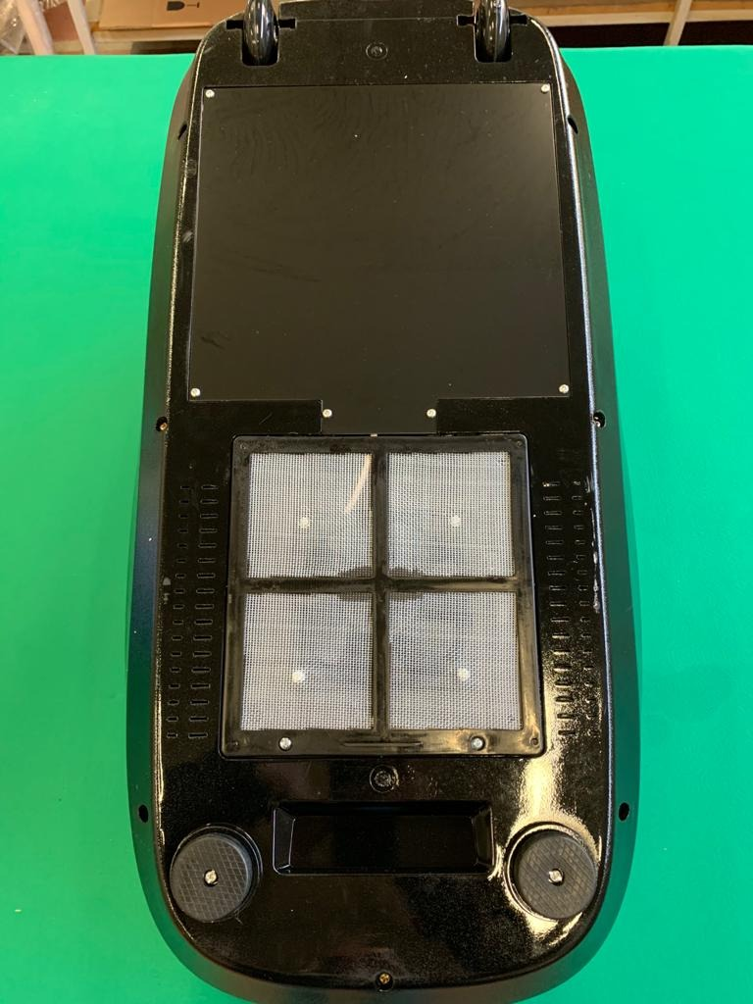

RETIRE LOS DOS TORNILLOS DE RETENCIÓN DEL CARTER SUPERIOR INDICADOS POR LAS FLECHAS AZULES

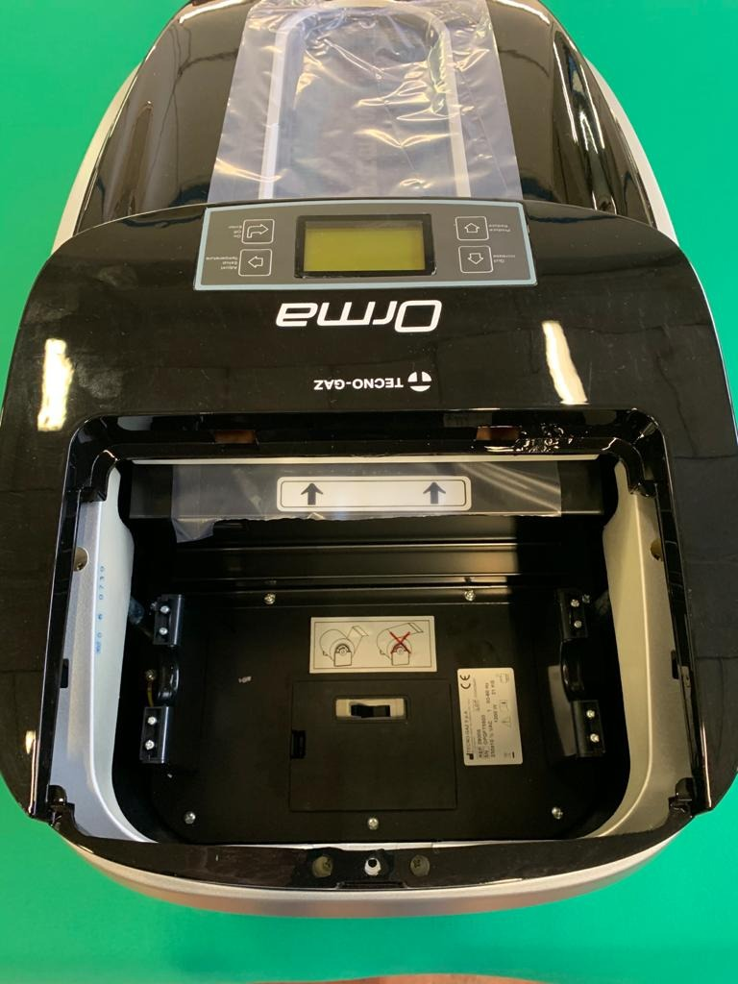

HACIENDO PALANCA SOBRE LAS ALETAS DE RETENCIÓN DEBAJO DEL CARTER SUPERIOR, RETIRE EL CARTER CUIDANDO EL CABLEADO DE LA PANTALLA
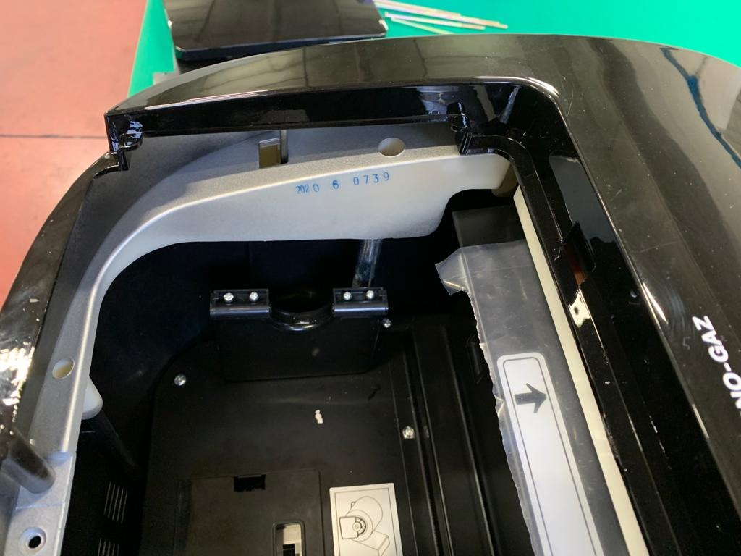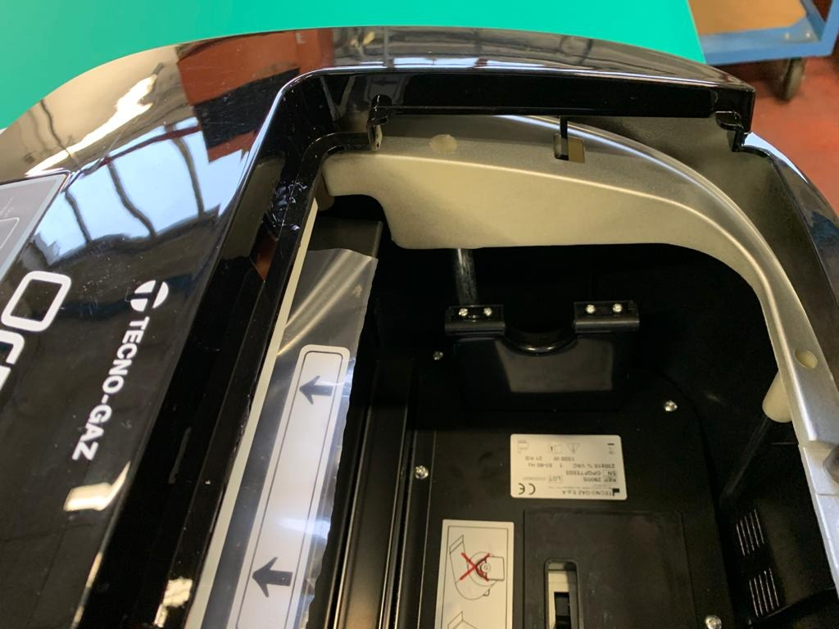

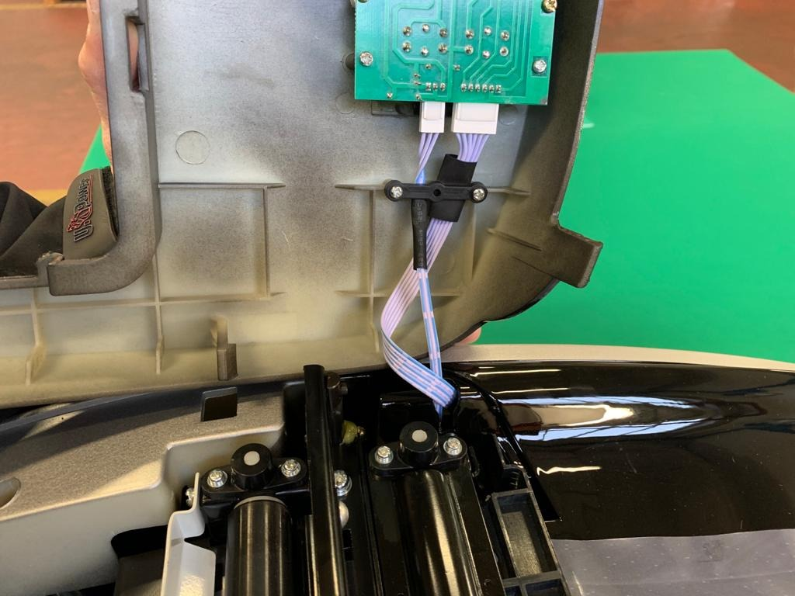
QUITAR EL CABLEADO DE LA PANTALLA Y QUITAR LA CUBIERTA SUPERIOR
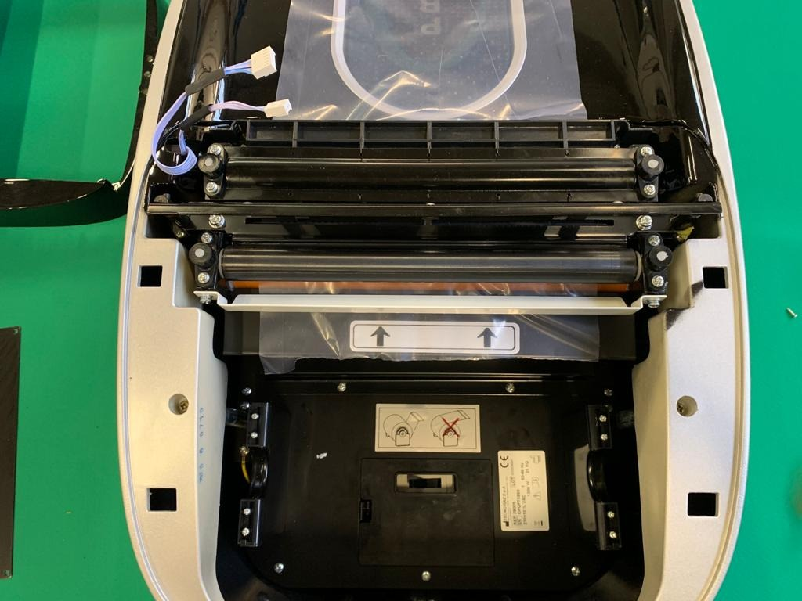

EXTRAIGA LOS CUATRO TORNILLOS DE RETENCIÓN DEL CARTER GRIS INDICADOS POR LAS FLECHAS AZULES
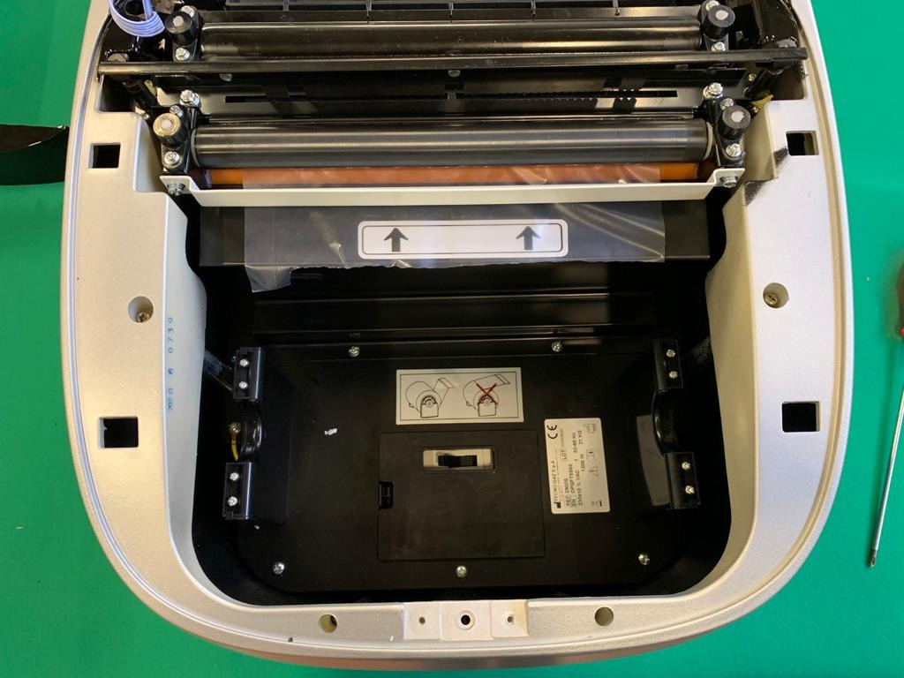

RETIRE LA TAPA GRIS ACCEDIENDO AL GRUPO DE CORTE

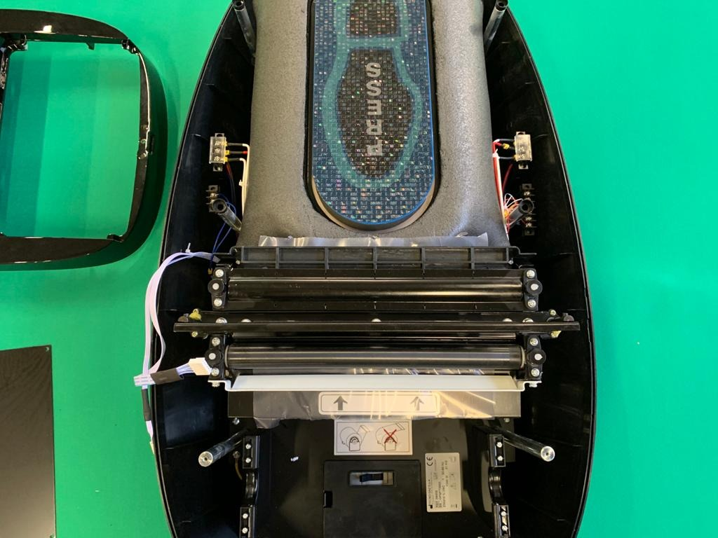

QUITAR LOS DOS TORNILLOS DELANTEROS Y LOS CUATRO TORNILLOS LATERALES INDICADOS POR LAS FLECHAS NARANJAS QUE UNEN EL GRUPO DE CORTE AL CUADRO DE ORMA
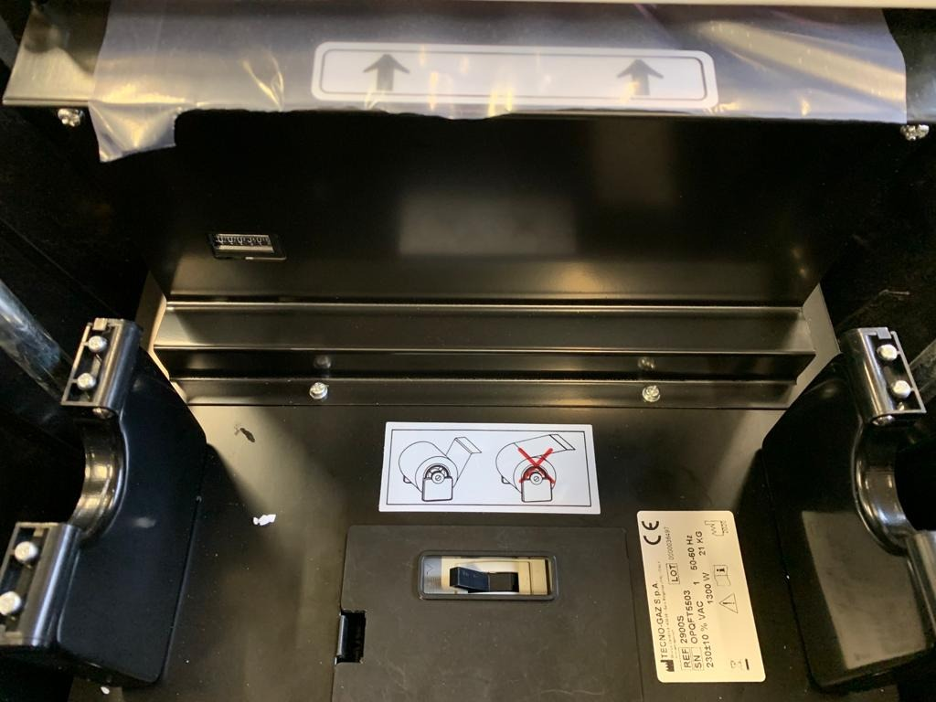

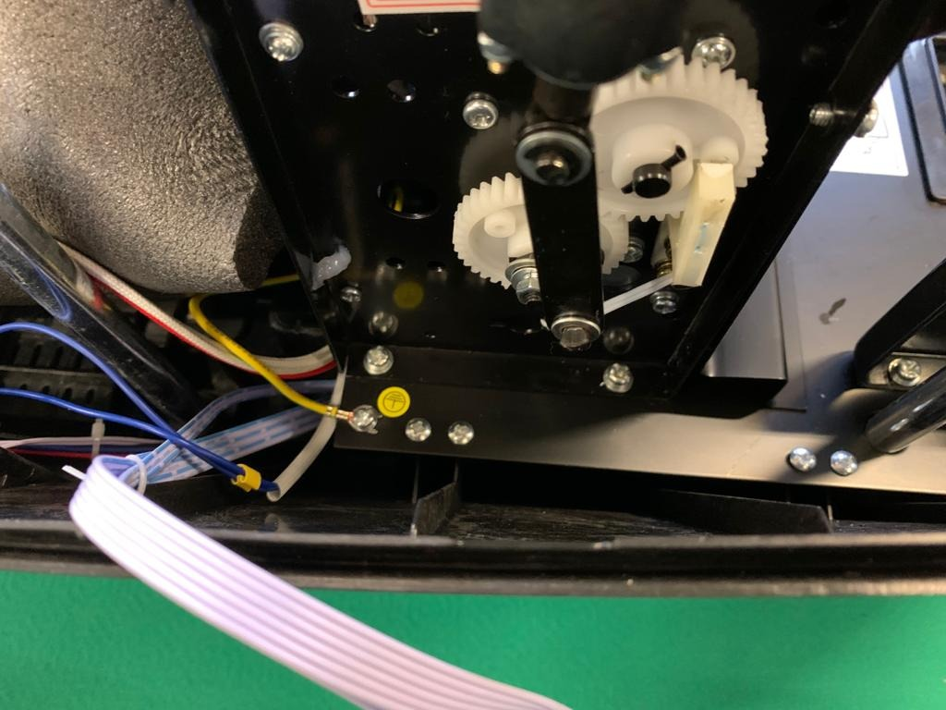

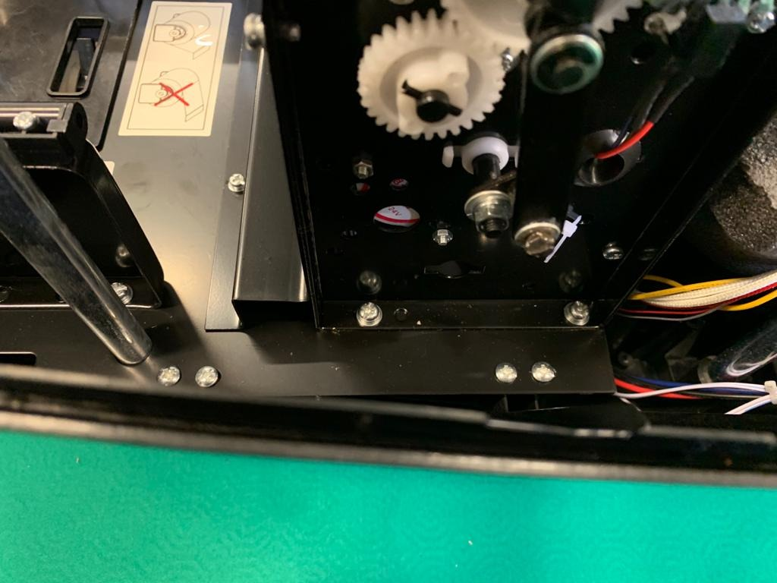

DESCONECTE EL CABLEADO DEL GRUPO DE CORTE DE LA TARJETA ELECTRÓNICA PRINCIPAL Y RETIRE EL GRUPO DE CORTE
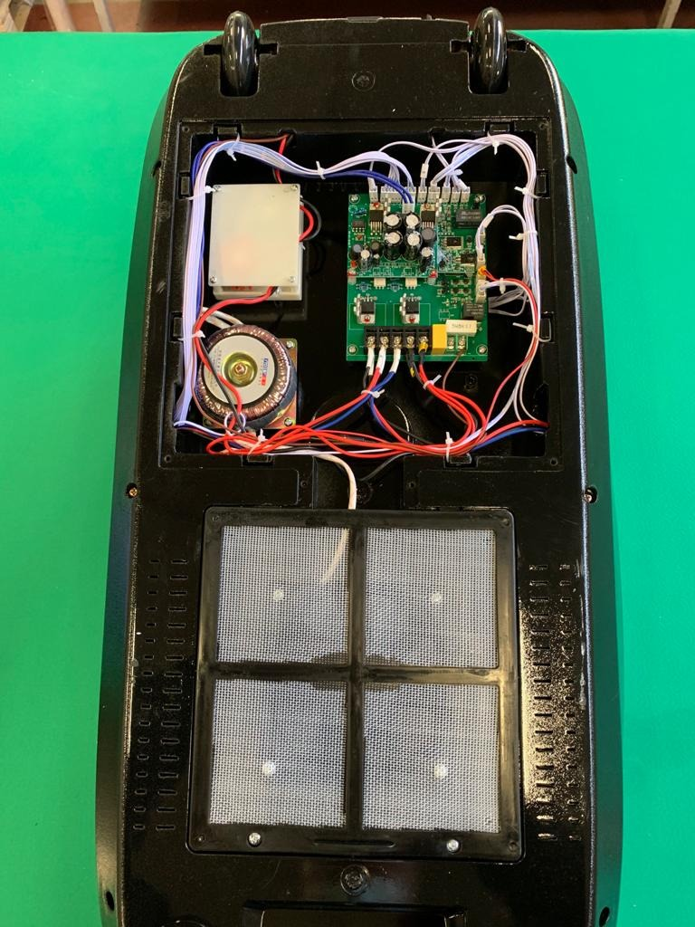

SUSTITUYA EL GRUPO DE CORTE RECONECTANDO EL CABLEADO A LA PLACA ELECTRÓNICA PRINCIPAL Y VUELVA A MONTAR ORMA

